

CAPITULO 3

CINEMATICA DE ROBOTS



FLAVIO ANTONIO VAZQUEZ

ING. MECATRONICA

Para que el robot pueda realizar las tareas de manipulación que le son encomendadas es necesario que conozca la posición y orientación de los elementos a manipular con respecto a la base del robot. Se entiende entonces la necesidad de contar con una serie de herramientas matemáticas que permitan especificar la posición y orientación en el espacio de piezas, herramientas y, en general, de cualquier objeto. Los denominados cuaternios, al tratarse de una herramienta de uso más restringido a otros campos, como el aeronáutico, no son analizados con el suficiente detalle en la bibliografía existente en robótica.

Los dos primeros apartados presentan los distintos métodos existentes para la representación de la posición y orientación espacial de un cuerpo rígido. Los conceptos se irán introduciendo por orden creciente de dificultad, comenzando con la representación en dos dimensiones, para seguidamente pasar al análisis en tres.

Sistema cartesiano de referencia: Normalmente los sistemas de referencia se definen mediante ejes perpendiculares entre sí con un origen definido. Éstos se denominan sistemas cartesianos, y en el caso de trabajar en el plano (2 dimensiones), el sistema de referencia OXY correspondiente queda definido por dos vectores coordenados OX y OY perpendiculares entre sí con un punto de intersección común O. Si se trabaja en el espacio (tres dimensiones), el sistema cartesiano OXYZ estará compuesto por una terna ortonormal de vectores unitarios OX, OY y OZ, tal y como se ve en la Figura 3.1.b. Se trata de una terna ortonormal a derechas.

Coordenadas Polares y cilíndricas: Para un plano, es posible también caracterizar la localización de un punto o vector p respecto a un sistema de ejes cartesianos de referencia OXY utilizando las denominadas coordenadas polares p(r, θ ). En esta representación, r representa la distancia desde el origen O del sistema hasta el extremo del vector p, mientras que θ es el ángulo que forma el vector p con el eje OX.

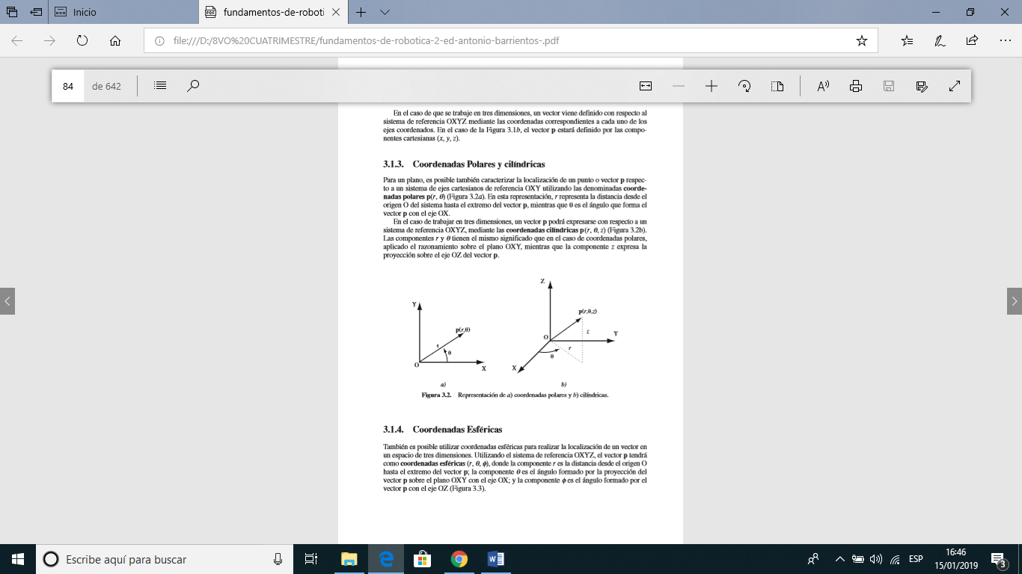

REPRESENTACIÓN DE LA ORIENTACIÓN: En el caso de un robot, no es suficiente con especificar cuál debe ser la posición de su extremo, sino que, en general, es también necesario indicar su orientación. Una orientación en el espacio tridimensional viene definida por tres grados de libertad o tres componentes linealmente independientes.

Coordenadas Esféricas: También es posible utilizar coordenadas esféricas para realizar la localización de un vector en un espacio de tres dimensiones. Utilizando el sistema de referencia OXYZ, el vector p tendrá como coordenadas esféricas (r, θ , φ ), donde la componente r es la distancia desde el origen O hasta el extremo del vector p; la componente θ es el ángulo formado por la proyección del vector p sobre el plano OXY con el eje OX; y la componente φ es el ángulo formado por el vector p con el eje OZ.

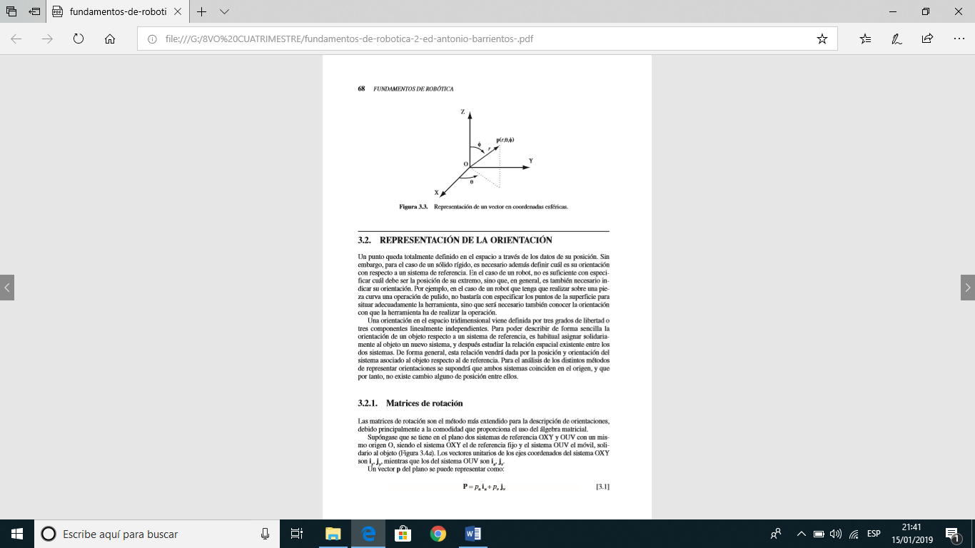

Matrices de rotación: es la llamada matriz de rotación, que define la orientación del sistema OUV con respecto al sistema OXY, y que sirve para transformar las coordenadas de un vector en un sistema a las del otro. También recibe el nombre de matriz de cosenos directores. Es fácil de comprobar que se trata de una matriz ortonormal, tal que R1 =RT. En el caso de dos dimensiones, la orientación viene definida por un único parámetro independiente. Si se considera la posición relativa del sistema OUV girado un ángulo α sobre el OXY, tras realizar los correspondientes productos escalares, la matriz R será de la forma:

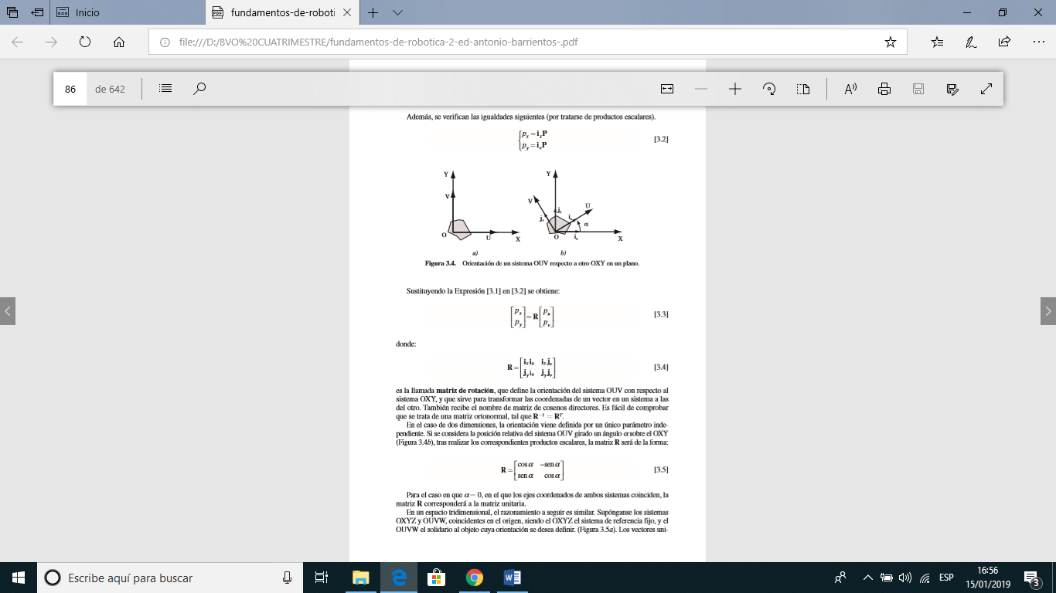

Y al igual que en dos dimensiones, se puede obtener la siguiente equivalencia:

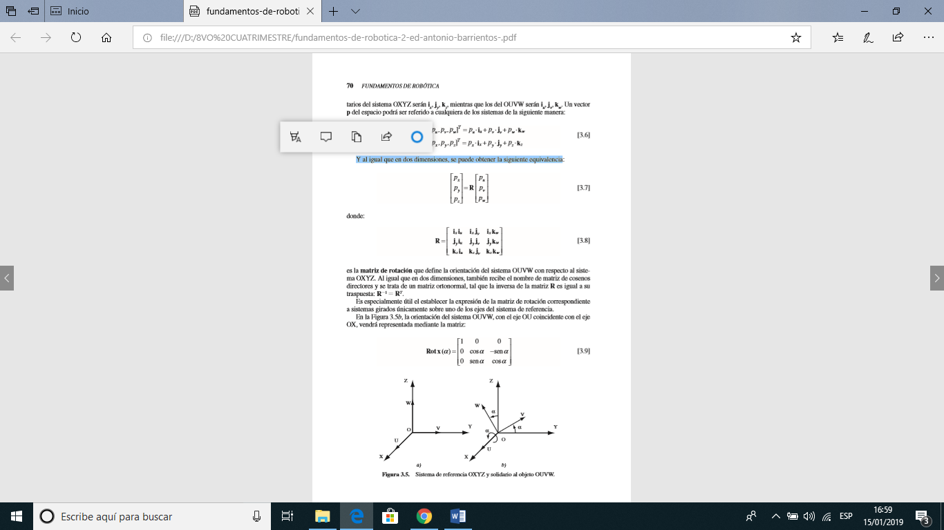

es la matriz de rotación que define la orientación del sistema OUVW con respecto al sistema OXYZ.

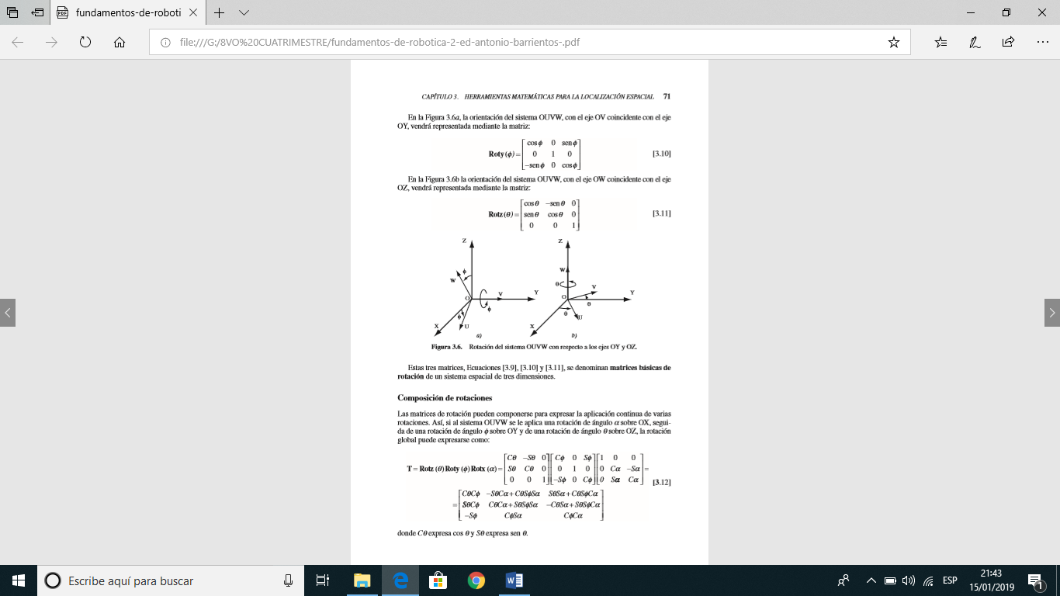

Ángulos de Euler: Son otros métodos de definición de orientación que hacen únicamente uso de tres componentes para su descripción. Éste es el caso de los llamados ángulos de Euler. Todo sistema OUVW solidario al cuerpo cuya orientación se quiere describir, puede definirse con respecto al sistema OXYZ mediante tres ángulos: φ , θ , ψ , denominados ángulos de Euler que representan los valores de los giros a realizar sobre tres ejes ortogonales entre sí, de modo que girando sucesivamente el sistema OXYZ sobre estos ejes octonormales los valores de φ , θ , ψ , se obtendrá el sistema OUVW.

Cuaternios: Los cuaternios, definidos por Hamilton [HAMILTON-69], pueden ser utilizados como herramienta matemática de gran versatilidad computacional para trabajar con giros y orientaciones. Un cuaternio Q está constituido por cuatro componentes (q0, q1, q2, q3) que representan las coordenadas del cuaternio en una base {e, i, j, k}. Es frecuente denominar parte escalar del cuaternio a la componente en e: q0, y parte vectorial al resto de componentes. De modo que un cuaternio se puede representar como: donde s representa la parte escalar, y v la parte vectorial. Para la utilización de los cuaternios como metodología de representación de orientaciones se asocia el giro de un ángulo θ sobre el vector k al cuaternio definido por: De esta asociación aparentemente arbitraria y gracias a las propiedades de los cuaternios que más adelante se verán, se obtiene una importante herramienta analítica para el tratamiento de giros y cambios de orientación.

MATRICES DE TRANSFORMACIÓN HOMOGÉNEA: En los epígrafes anteriores se han estudiado distintos métodos de representar la posición o la orientación de un sólido en el espacio. Pero ninguno de estos métodos por sí solo permite una representación conjunta de la posición y de la orientación (localización). Las matrices de transformación homogénea, permiten esta representación conjunta, facilitando su uso mediante el álgebra matricial.

Coordenadas y matrices homogéneas: Al objeto de poder representar y tratar conjuntamente la posición y la orientación de un sólido, se introducen las coordenadas homogéneas. Se representa en coordenadas homogéneas mediante el vector columna:

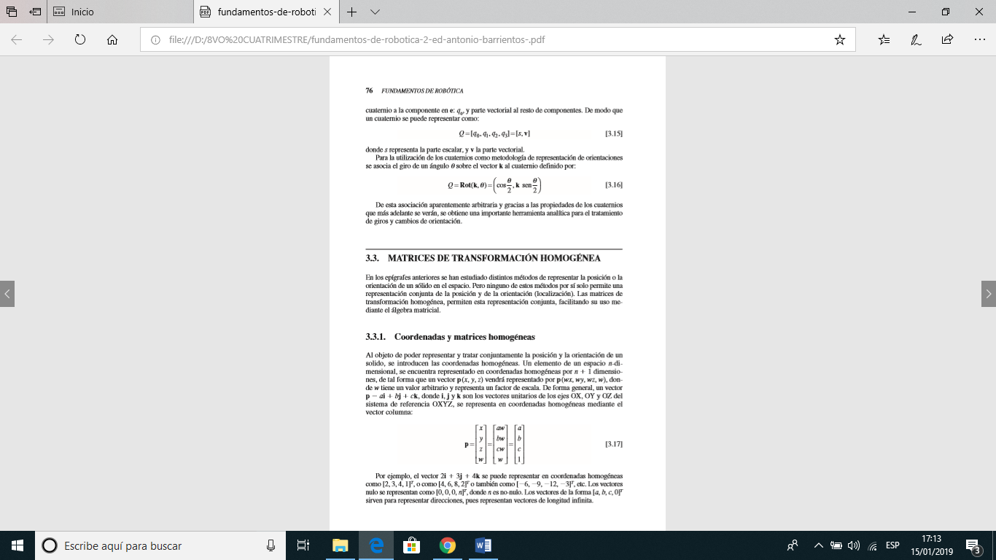

A partir de la definición de las coordenadas homogéneas surge inmediatamente el concepto de matriz de transformación homogénea. Se define como matriz de transformación homogénea T a una matriz de dimensión 4 4 que representa la transformación de un vector de coordenadas homogéneas de un sistema de coordenadas a otro:

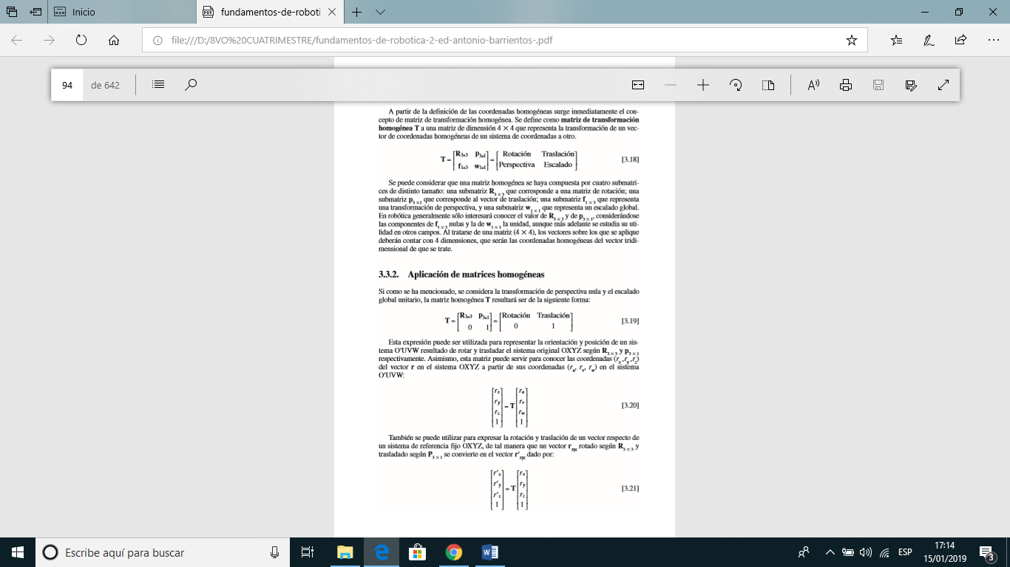

Aplicación de matrices homogéneas: se considera la transformación de perspectiva nula y el escalado global unitario, la matriz homogénea T resultará ser de la siguiente forma:

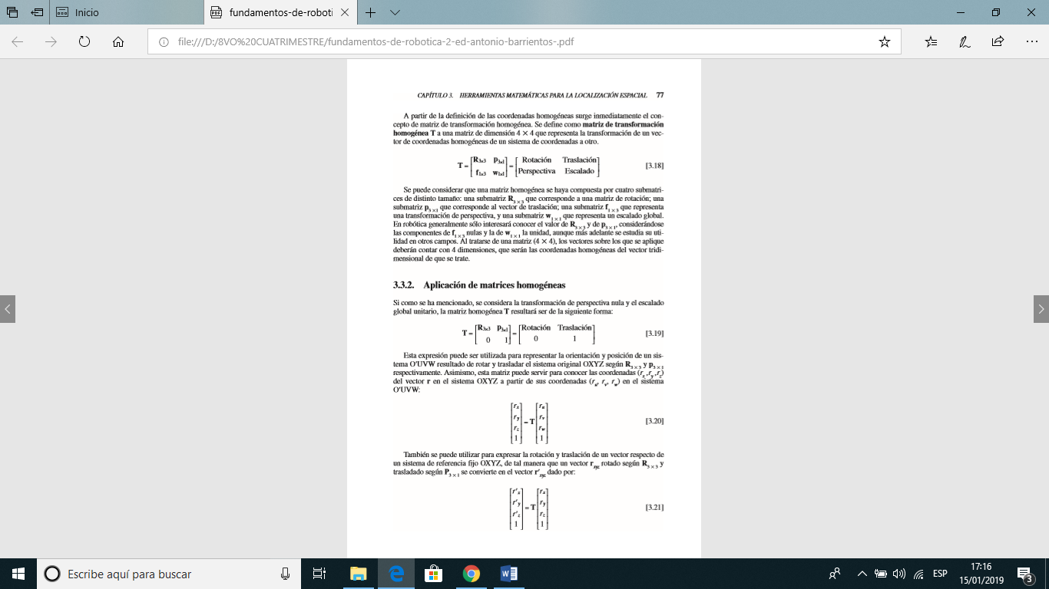

Una matriz de transformación homogénea se puede aplicar:

1. Representar la posición y orientación de un sistema girado y trasladado O′UVW con respecto a un sistema fijo de referencia OXYZ, que es lo mismo que representar una rotación y traslación realizada sobre un sistema de referencia.

2. Transformar un vector r expresado en coordenadas con respecto a un sistema O′UVW, a su expresión en coordenadas del sistema de referencia OXYZ.

3. Rotar (R) y trasladar (p) un vector r con respecto a un sistema de referencia fijo OXYZ para transformarlo en el r′.

Traslación: Supóngase que el sistema O′UVW únicamente se encuentra trasladado un vector p pzk con respecto al sistema OXYZ. La matriz T entonces corresponderá a una matriz homogénea de traslación:

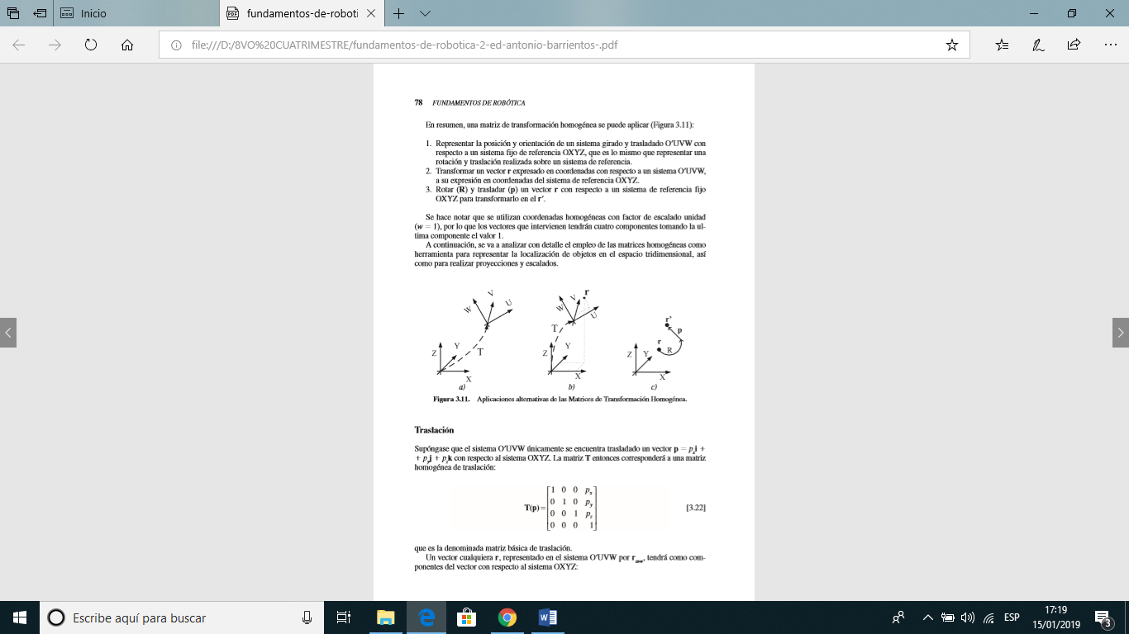

Rotación: Supóngase ahora que el sistema O′UVW sólo se encuentra rotado con respecto al sistema OXYZ. Se pueden definir tres matrices homogéneas básicas de rotación.

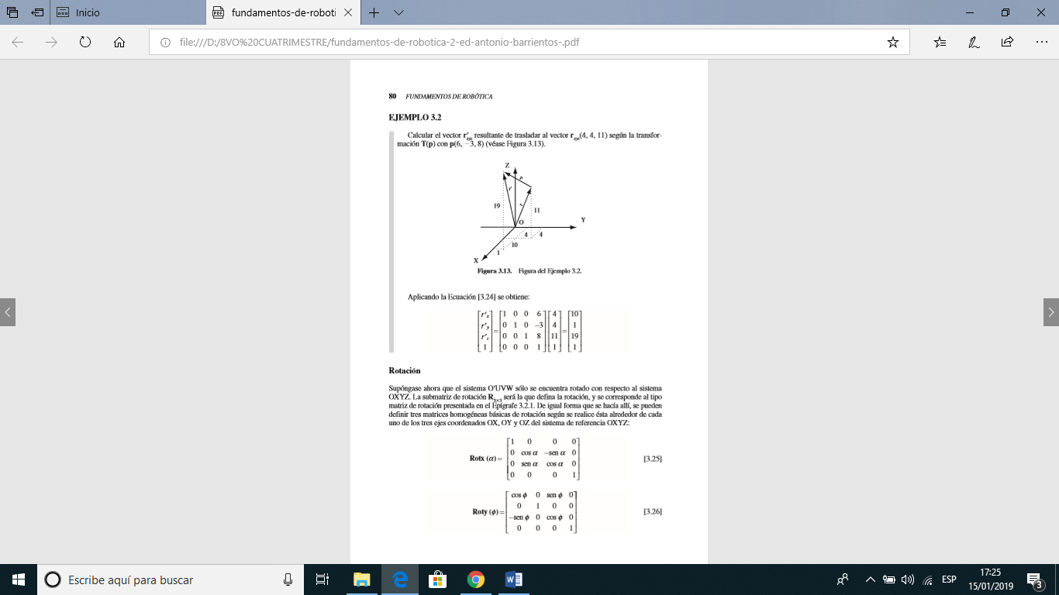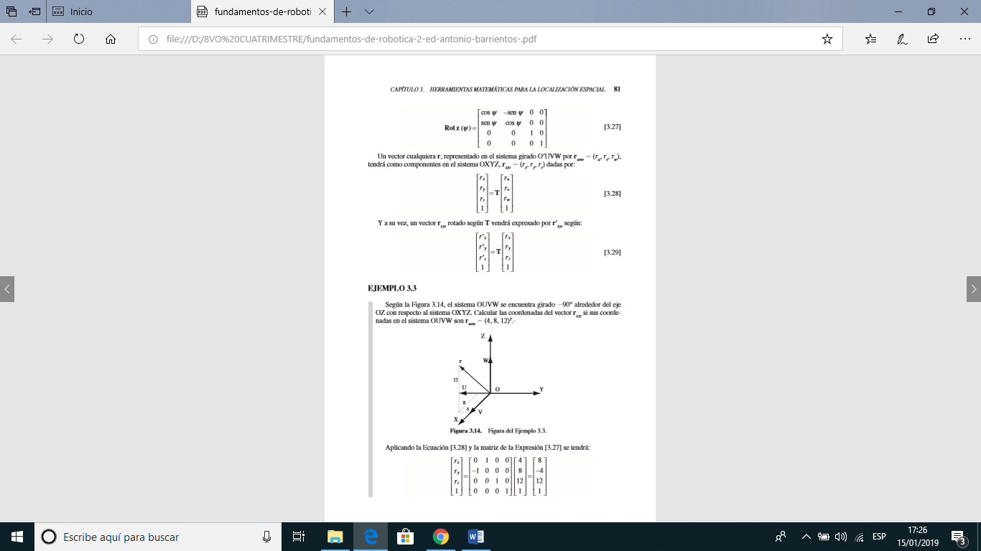

Traslación junto con rotación: La principal ventaja de las matrices homogéneas reside en su capacidad de representación conjunta de posición y orientación. Esta representación se realiza utilizando al mismo tiempo la matriz de rotación R33 y el vector de traslación p31 en una misma matriz de transformación homogénea. Es por tanto la aplicación conjunta de lo visto en los dos apartados anteriores.

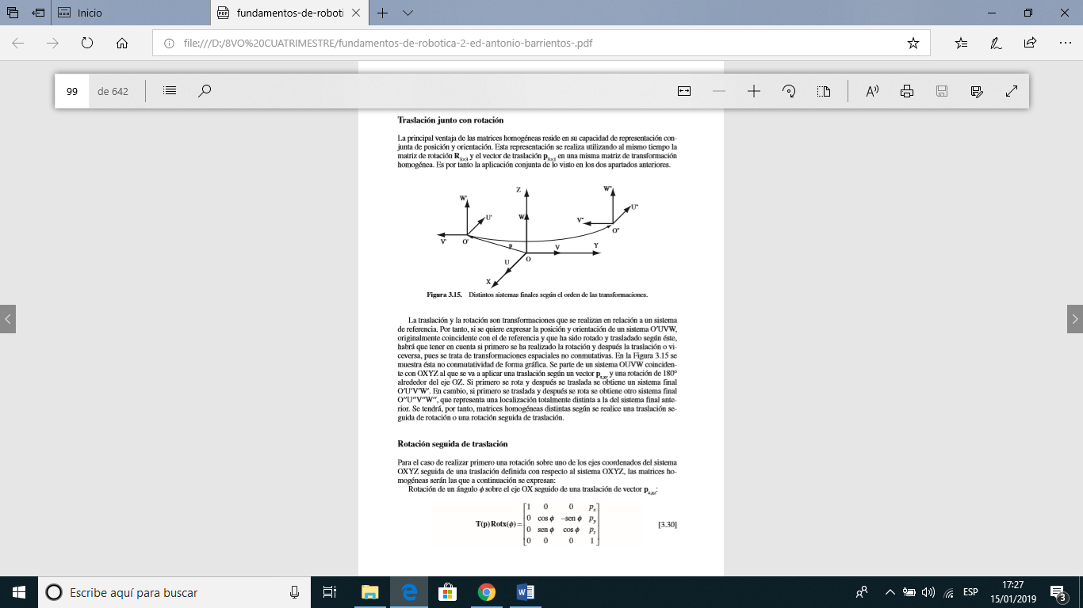

Rotación seguida de traslación: Para el caso de realizar primero una rotación sobre uno de los ejes coordenados del sistema OXYZ. Rotación de un ángulo φ sobre el eje OX seguido de una traslación de vector px,y,z:

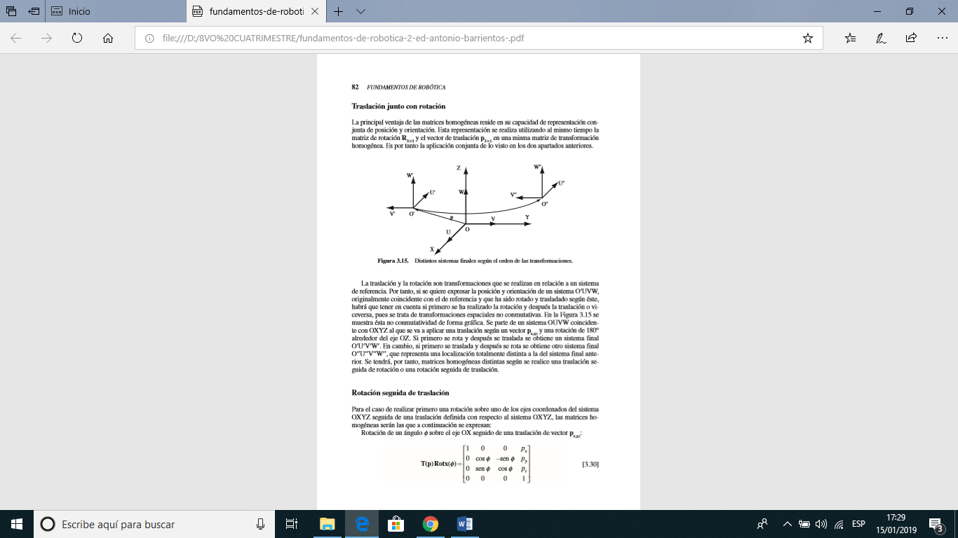

Traslación seguida de rotación: Para el caso de realizar primero una traslación seguida de una rotación sobre los ejes coordenados del sistema OXYZ, las matrices homogéneas resultantes son las siguientes: Traslación de vector px,y,z seguida de rotación de un ángulo φ sobre el eje OX.

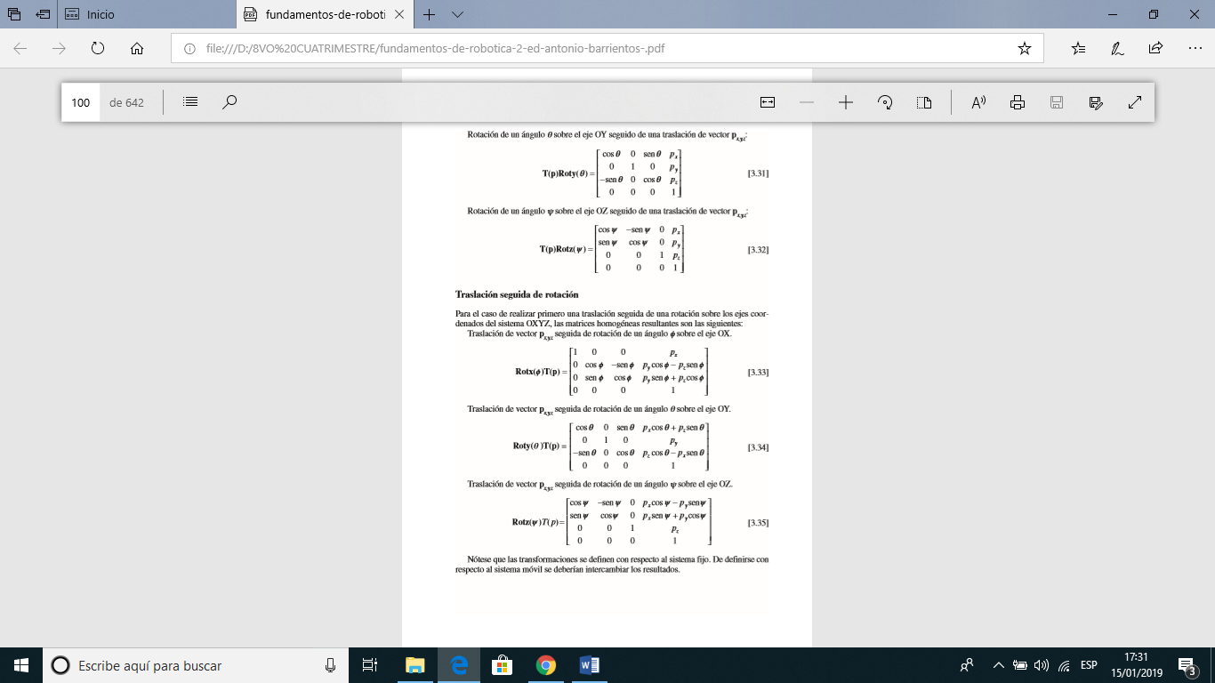

Perspectiva y escalado: Las matrices homogéneas también se pueden aplicar para la realización de un escalado de las componentes de un vector. Bastará utilizar una matriz T del tipo:

